

**Institución Educativa Miguel de Cervantes Saavedra**

**Guía de aprendizaje N.2**

**Física**

**Jornada: Sabatina**

**Ciclo: V (Decimo)**

**Docente: Juan Camilo Arias**

**Nota:** en la siguiente guía encontrara los temas que se trataran en esta unidad, una explicación y algunos enlaces a videos donde se encuentran ejemplos, posteriormente el estudiante debe realizar los ejercicios propuestos y enviar las evidencias en la fecha indicada.

**Sistemas de referencia escalares y vectores**

**SISTEMAS DE REFERENCIA**

Los sistemas de referencia se emplean para describir la posición y el movimiento de los cuerpos. Un sistema de referencia está formado por:

* Un punto tomado como **origen de referencia de coordenadas**.
* Unos **ejes de coordenadas**. Los ejes se cortan en el origen de referencia.

Para señalar la posición de un cuerpo indicamos la distancia hasta cada eje, y para definir su movimiento señalamos cómo cambia esta distancia con el tiempo.

Un sistema de referencia espacial indica, de manera precisa, dónde se encuentra el cuerpo en un instante determinado.

La coordenada *x* toma el valor de la distancia que separa la posición del cuerpo de la marca cero del eje *X*. Su valor será positivo o negativo dependiendo, igual que antes, de la situación del cuerpo con respecto a la marca cero.

Un sistema de referencia temporal indica, de manera precisa, en qué momento está el cuerpo en una posición concreta.

**Sistemas de referencia de una dimensión**

Sobre una recta orientada de -x hacia x (figura a) se toma un punto fijo 0 como origen de una graduación que será positiva a la derecha de 0 y negativa a la izquierda de 0. Se dice que esta recta es un espacio de una dimensión.

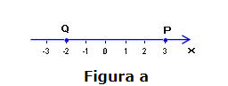

**Sistema de coordenadas de dos dimensiones**

El plano es un espacio de dos dimensiones. Sobre un plano se dibujan dos rectas orientadas -**x**a**x** "y" **-y** a **y**rectangulares, llamadas ejes de coordenadas, que se cortan en el punto 0 u origen.  El plano queda dividido en 4 cuadrantes: I, II, III y IV como se ve en la figura b.

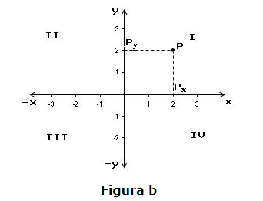

Siempre que se desea indicar un punto en el plano de dos dimensiones se denota como (x,y)

**c) Sistema de coordenadas de tres dimensiones**

En el espacio ordinario, en donde vivimos, se dibujan tres rectas orientadas rectangulares de origen común.

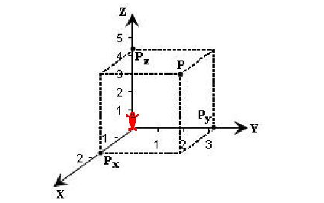

De donde, cualquier punto del espacio se define por tres números (x,y,z).

Imaginemos estar en una habitación, si nos paramos en una esquina podemos identificar **que las paredes nos forman los planos "xy" y "yz" y el piso sería el plano "xy".**

**Escalares y vectores**

**Magnitudes escalares**: Son aquellas que quedan totalmente determinadas dando un sólo número real y una unidad de medida.  
  
Ejemplos de este tipo de magnitud son la longitud de un hilo, la masa de un cuerpo o el tiempo transcurrido entre dos sucesos. Se las puede representar mediante   segmentos tomados sobre una recta a partir de un origen y de longitud igual al número real que indica su medida. Otros ejemplos de magnitudes escalares son la densidad; el volumen; el trabajo mecánico; la potencia; la temperatura.  
  
**Magnitudes vectoriales:** No se las puede determinar completamente mediante un número real y una unidad de medida.  
  
   
  
Por ejemplo, para dar la velocidad de un móvil en un punto del espacio, además de su intensidad se debe indicar la dirección del movimiento y el sentido de movimiento en esa dirección. Al igual que con la velocidad ocurre con las fuerzas: sus efectos dependen no sólo de la intensidad sino también de las direcciones y sentidos en que actúan. Otros ejemplos de magnitudes vectoriales son la aceleración; la cantidad de movimiento; el momento angular. Para representarlas hay que tomar segmentos orientados, o sea, segmentos de recta cada uno de ellos determinado entre dos puntos extremos dados en un cierto orden.  
  
Se llama vector a todo segmento orientado. El primero de los puntos que lo determinan se llama origen y el segundo, extremo del vector. La recta que contiene al vector determina la dirección del mismo y la orientación sobre la recta, definida por el origen y el extremo del vector, determina su sentido.

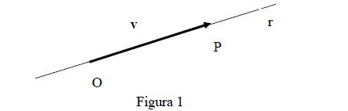

Se denomina módulo o magnitud de un vector a la longitud del segmento orientado que lo define. El módulo de un vector es siempre un número positivo. Será representado mediante la letra sin negrita o como vector entre barras : mód v = v = |v|.  
  
Igualdad de Vectores  
  
Dos vectores son iguales cuando tienen el mismo módulo y la misma dirección y sentido.

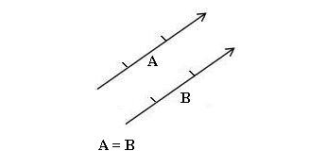

Dos vectores se llaman opuestos, si tienen igual magnitud y dirección opuesta.

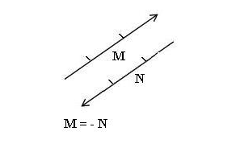

**ACTIVIDADES:**

1. Indique cuales son magnitudes escalares (“m.e.”) y cuales magnitudes vectoriales (“m.v.”) para las siguientes magnitudes:

1. La fuerza de roce aplicada a una caja, que se arrastra sobre una superficie horizontal.

2. La fuerza de gravedad o peso de un cuerpo.

3. La temperatura que tiene la nevera de su casa.

4. El volumen que trae un cuarto de leche.

5. La velocidad que marca el velocímetro en un vehículo.

6. La distancia que recorre usted hasta la puerta.

7. La ubicación que tiene usted en este momento respecto al Terminal de pasajeros.

8. El tiempo que usted emplea para estudiar cada sesión.

9. La gravedad.

10. Una bolsa de azúcar de cinco kilos.

11. El área de su habitación.

12. Si un vehículo se mueve en una superficie horizontal de derecha a izquierda a razón de ochenta kilómetros por hora

1. Resuelve el siguiente quiz:

https://forms.gle/moAgSXfVmcAiV8879